Opgave 1
På nedenstående figur er der indtegnet en række vektorer
$$\vec{k}$$

$$\vec{b}$$

$$\vec{a}$$

$$\vec{EF}$$

F
E
$$\vec{c}$$

$$\vec{e}$$

$$\vec{f}$$

$$\vec{g}$$

$$\vec{h}$$

$$\vec{l}$$

$$\vec{m}$$

$$\vec{DC}$$

D
C
$$\vec{n}$$

Tegn følgende additioner:
$$a) \vec{a}+\vec{b} b) \vec{b}+\vec{a} c) \vec{l}+\vec{m}+ \vec{EF} d) \vec{b}+\vec{k}+ \vec{DC}+\vec{l}+\vec{m}+ \vec{f}$$

Opgave 2
Tegn de viste vektorer på ternet papir og tegn i hvert af tilfældene $\vec{b}$
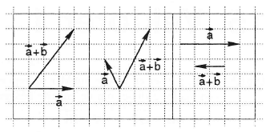

Opgave 3
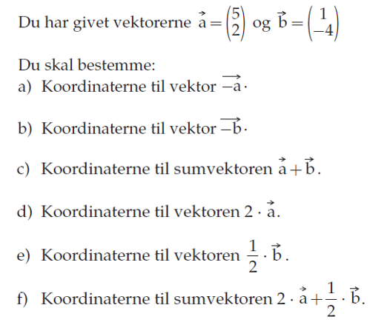

Opgave 4
